**BAB I**

**PENDAHULUAN**

**MENGENAL APLIKASI WEB GALERI FOTO**

1.1. Defenisi Website Galeri Foto

Defenisi Aplikasi Website Galeri Foto

Website Galeri foto adalah platform digital yang menyajikan koleksi gambar atau foto dalam format online yang dapat disimpan. Di sini, pengguna dapat menjelajahi beragam gambar yang ditampilkan tanpa batasan tema tertentu. Website ini menyediakan ruang untuk memamerkan karya foto dari berbagai genre, mulai dari alam, potret, seni abstrak, hingga fotografi arsitektur. Pengguna dapat menikmati keindahan visual dari berbagai perspektif yang ditampilkan dalam foto-foto tersebut.

1.2. Manfaat dan Tujuan Aplikasi

Website Galeri Foto merupakan sebuah platform digital yang memungkinkan pengguna untuk menampilkan dan berbagi berbagai jenis koleksi foto secara online. Sebagai salah satu alternatif bisnis digital di era modern, website galeri foto memberikan beberapa manfaat bagi pengguna, di antaranya:

1. Memudahkan pengguna dalam menelusuri dan menikmati berbagai koleksi foto secara praktis dan efisien.

2. Memberikan aksesibilitas bagi pengguna untuk menikmati berbagai jenis karya visual dari berbagai tempat di seluruh dunia.

3. Menawarkan kesempatan untuk mendapatkan inspirasi dan ide-ide kreatif dari berbagai karya visual yang dipamerkan.

4. Memberikan ruang bagi pengguna untuk memamerkan foto terbaik mereka sendiri dan mendapatkan apresiasi dari komunitas yang lebih luas.

5. Memungkinkan pengguna untuk dengan mudah membandingkan dan mengeksplorasi berbagai jenis foto yang tersedia, termasuk ilustrasi, seni digital, potret, dan sebagainya.

6. Menyediakan fitur unduh(download) untuk memungkinkan pengguna untuk mengunduh dan menyimpan foto-foto yang mereka sukai.

Jobsheet ini bertujuan untuk :

1. Menjadi panduan kerja serta dokumentasi langkah-langkah yang dilakukan dalam penyelesaian proyek atau tugas yang diberikan dalam batas waktu yang telah ditetapkan.

2. Dokumen pertanggung jawaban peserta terhadap proses dan tahapan yang telah dilakukan untuk mengikuti Ujian Nasional Praktik Kejuruan.

1.3. Bahasa Pemrograman Yang digunakan

Aplikasi Website Galeri Foto menggunakan kombinasi bahasa pemrograman HTML, CSS, dan PHP. Berikut adalah peran masing-masing bahasa dalam pengembangan aplikasi:

1. HTML(Hypertext Markup Language): HTML digunakan untuk membangun struktur dasar halaman web. Dengan HTML, kita dapat membuat elemen-elemen seperti gambar, teks, tombol, dan formulir yang diperlukan untuk menampilkan konten galeri foto.

2. CSS(Cascading Style Sheets): CSS digunakan untuk mengatur tata letak dan gaya visual dari halaman web. Ini termasuk desain tata letak, warna, ukuran, font, dan animasi yang akan mempercantik tampilan galeri foto dan meningkatkan pengalaman pengguna.

3. PHP(Hypertext Preprocesser): PHP digunakan untuk memproses data dan menjalankan operasi di sisi server. Dalam aplikasi galeri foto, PHP digunakan untuk mengelola interaksi pengguna, seperti mengunggah foto, menyimpan informasi metadata foto dalam database, menanggapi permintaan pencarian, dan menyediakan fitur unduh foto.

4. JavaScript(js): JavaScript digunakan untuk membuat aplikasi web menjadi interaktif dan dinamis di sisi klien (browser pengguna).

5. Bootstrap adalah kerangka kerja front-end yang populer untuk membangun situs web responsif dan menarik secara visual. Ini digunakan untuk mempercepat proses pengembangan dengan menyediakan serangkaian alat dan komponen yang dapat digunakan secara fleksibel dalam membangun tata letak dan desain halaman web.

Dengan menggunakan kombinasi HTML, CSS, dan PHP, pengembang dapat menciptakan aplikasi website galeri foto yang interaktif, responsif, dan berfungsi dengan baik baik di sisi klien (browser pengguna) maupun di sisi server.

**BAB II**

**KONSEP PEMODELAN APLIKASI**

2.1. Konsep Alur Perancangan Aplikasi

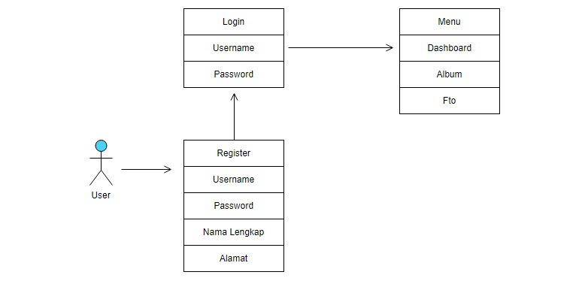

2.2. Use Case Diagram Aplikasi

Use case diagram adalah jenis diagram uml (Unified Modeling Language) y pengguna dapat melakukan login jika login gagal maka pengguna akan melakukan proses register jika register berhasil maka pengguna tinggal melakukan login ulang kembali setelah login berhasil akan masuk ke halaman album dimana terdapat beberapa data album pengguna juga bisa melihat halaman foto yang berisikan beberapa foto pengguna juga bisa melakukan like foto,dislike foto dan komentar foto jika ingin keluar pengguna tinggal mengklik menu keluar. ang menggambarkan fungsi,ruang ringkup,dan interaksi pengguna dengan sistem tersebut

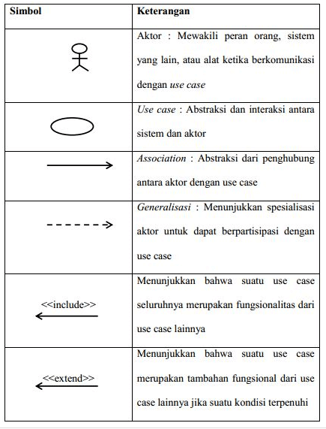

Berikut Contoh Use case diagram yang penulis buat:

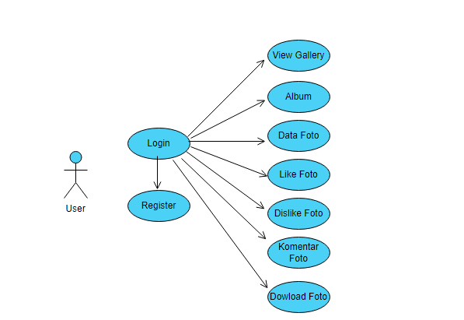

Penjelasan: Diagram ini menggambarkan interaksi antara pengguna dengan sistem melalui proses login dan register. Setelah login, pengguna dapat mengakses beberapa fitur, termasuk dashboard, album, foto, memberikan like atau dislike pada foto, memberikan like pada komentar, dan mengunduh foto.

2.3. Activity Diagram Aplikasi

Diagram aktivitas (activity diagram) adalah salah satu jenis diagram dalam Unified Modeling Language (UML) yang digunakan untuk menggambarkan alur kerja atau aktivitas dari suatu proses atau sistem. Diagram aktivitas membantu dalam memodelkan aktivitas-aktivitas yang terjadi dalam suatu proses secara berurutan, serta menunjukkan bagaimana alur kerja tersebut berjalan dari satu kegiatan ke kegiatan lainnya.

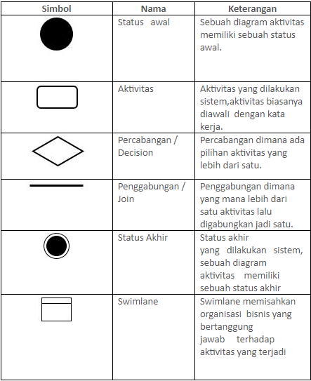

Login

Verifikasi login

Register

Album

Foto

Like Foto

Dislike Foto

Komentar

Keluar

Penjelasan: pengguna dapat melakukan login jika login gagal maka pengguna akan melakukan proses register jika register berhasil maka pengguna tinggal melakukan login ulang kembali setelah login berhasil akan masuk ke halaman album dimana terdapat beberapa data album pengguna juga bisa melihat halaman foto yang berisikan beberapa foto pengguna juga bisa melakukan like foto,dislike foto dan komentar foto jika ingin keluar pengguna tinggal mengklik menu keluar.2.4. DFD (Data Flow Diagram) Aplikasi

2.4. DFD (Data Flow Diagram) Aplikasi

DFD (Data Flow Diagram) adalah salah satu teknik pemodelan yang digunakan untuk menggambarkan aliran data dalam suatu sistem informasi. DFD menggunakan simbol-simbol grafis untuk merepresentasikan entitas (sumber atau tujuan data), proses (aktivitas yang mengubah data), penyimpanan data, dan aliran data di antara mereka. DFD membantu dalam memvisualisasikan bagaimana data diproses dalam suatu sistem dan bagaimana data tersebut bergerak di antara berbagai komponen.

Berikut adalah penjelasan lengkap berdasarkan **Data Flow Diagram** (DFD) yang Anda kirimkan:

1. **User** (Pengguna):
   * Pengguna dapat melakukan beberapa aksi melalui aplikasi web galeri foto, termasuk **login**, **register**, **input album**, **input foto**, **like**, dan **dislike** pada foto, serta memberikan **komentar**.
   * Interaksi pengguna dengan sistem terjadi melalui proses-proses ini.
2. **Aplikasi Web Galeri Foto**:
   * Proses pusat yang mengendalikan seluruh aplikasi.
   * Berfungsi untuk mengelola data dan menghubungkan antara pengguna, album, foto, like, dislike, dan komentar.
3. **Data Stores (D1-D7)**:
   * **D1 (User)**: Menyimpan data pengguna, termasuk informasi login dan profil.
   * **D2 (Album)**: Menyimpan data album, seperti judul, deskripsi, dan pemilik album.
   * **D3 (Foto)**: Menyimpan data foto, termasuk judul, deskripsi, dan tautan ke file gambar.
   * **D4 (Like)**: Menyimpan data like pada foto.
   * **D5 (Dislike)**: Menyimpan data dislike pada foto.
   * **D6 (Komentar)**: Menyimpan komentar yang diberikan pengguna pada foto.
4. **Aliran Data**:
   * Panah menggambarkan aliran data antara entitas, proses, dan data stores.
   * Pengguna dapat membaca dan menulis data ke dalam data stores Album dan Foto.
   * Aplikasi juga memiliki fitur untuk menyukai (like) atau tidak menyukai (dislike) foto.
   * Komentar yang diberikan pengguna pada foto disimpan dalam data store Komentar.

Semoga penjelasan ini membantu! Jika ada pertanyaan lebih lanjut, jangan ragu untuk bertanya.

Gambar **Data Flow Diagram (DFD)** yang Anda kirim menggambarkan sistem **Aplikasi Web Galeri Foto**. Berikut adalah penjelasan lebih lanjut:

1. **User** dapat melakukan beberapa aksi melalui aplikasi ini:
   * **Login**: User dapat masuk ke dalam sistem dengan menggunakan akun yang sudah terdaftar.
   * **Register**: User dapat mendaftar dan membuat akun baru.
   * **Input Album**: User dapat menambahkan album baru ke dalam sistem.
   * **Input Foto**: User dapat mengunggah foto ke dalam album yang sudah ada.
   * **Like dan Dislike**: User dapat memberikan “like” atau “dislike” pada foto atau komentar.
   * **Komentar**: User dapat memberikan komentar pada foto.
2. Entitas data yang terlibat dalam sistem ini adalah sebagai berikut:
   * **User (D1)**: Data terkait pengguna, termasuk informasi login dan profil.
   * **Album (D2)**: Data mengenai album foto yang dibuat oleh user.
   * **Foto (D3)**: Data foto yang diunggah oleh user.
   * **Like (D4)**: Data mengenai “like” yang diberikan oleh user pada foto atau komentar.
   * **Dislike (D5)**: Data mengenai “dislike” yang diberikan oleh user pada foto atau komentar.
   * **Komentar (D6)**: Data komentar yang diberikan oleh user pada foto.
3. Aplikasi ini bertujuan untuk menyimpan dan mengelola data terkait galeri foto, termasuk informasi user, album, foto, serta interaksi seperti like dan komentar

Penjelasan: Pengguna dapat melakukan beberapa aksi melalui aplikasi web galeri foto, termasuk login, register, input album, input foto, like, dan dislike pada foto, serta memberikan komentar.

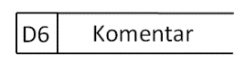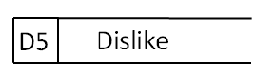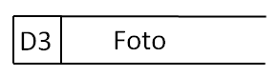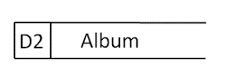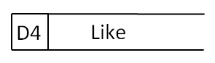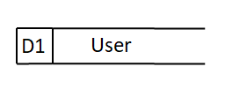

**Aplikasi Web Galeri Foto**

**User**

Login

Register

Input Album

Input Foto

Like

Dislike

Komentar

Album

Foto

write

Read

write

Read

write

Read

write

Read

write

Read

write

Read

2.4.1. DFD Context

Berikut adalah penjelasan lengkap berdasarkan **DFD Context** yang Anda kirimkan:

1. **User** (Pengguna):
   * Pengguna dapat melakukan beberapa aksi melalui aplikasi web galeri foto, termasuk **login**, **register**, **input album**, **input foto**, **like**, dan **dislike** pada foto, serta memberikan **komentar**.
   * Interaksi pengguna dengan sistem terjadi melalui proses-proses ini.
2. **Aplikasi Web Galeri Foto**:
   * Proses pusat yang mengendalikan seluruh aplikasi.
   * Berfungsi untuk mengelola data dan menghubungkan antara pengguna, album, foto, like, dislike, dan komentar.
3. **Data Stores (D1-D7)**:
   * **D1 (User)**: Menyimpan data pengguna, termasuk informasi login dan profil.
   * **D2 (Album)**: Menyimpan data album, seperti judul, deskripsi, dan pemilik album.
   * **D3 (Foto)**: Menyimpan data foto, termasuk judul, deskripsi, dan tautan ke file gambar.
   * **D4 (Like)**: Menyimpan data like pada foto.
   * **D5 (Dislike)**: Menyimpan data dislike pada foto.
   * **D6 (Komentar)**: Menyimpan komentar yang diberikan pengguna pada foto.
4. **Aliran Data**:
   * Panah menggambarkan aliran data antara entitas, proses, dan data stores.
   * Pengguna dapat membaca dan menulis data ke dalam data stores Album dan Foto.
   * Aplikasi juga memiliki fitur untuk menyukai (like) atau tidak menyukai (dislike) foto.
   * Komentar yang diberikan pengguna pada foto disimpan dalam data store Komentar.

Semoga penjelasan ini membantu! Jika ada pertanyaan lebih lanjut, jangan ragu untuk bertanya.

Gambar **DFD Contex**  yang Anda kirim menggambarkan sistem **Aplikasi Web Galeri Foto**. Berikut adalah penjelasan lebih lanjut:

1. **User** dapat melakukan beberapa aksi melalui aplikasi ini:
   * **Login**: User dapat masuk ke dalam sistem dengan menggunakan akun yang sudah terdaftar.
   * **Register**: User dapat mendaftar dan membuat akun baru.
   * **Input Album**: User dapat menambahkan album baru ke dalam sistem.
   * **Input Foto**: User dapat mengunggah foto ke dalam album yang sudah ada.
   * **Like dan Dislike**: User dapat memberikan “like” atau “dislike” pada foto atau komentar.
   * **Komentar**: User dapat memberikan komentar pada foto.
2. Entitas data yang terlibat dalam sistem ini adalah sebagai berikut:
   * **User (D1)**: Data terkait pengguna, termasuk informasi login dan profil.
   * **Album (D2)**: Data mengenai album foto yang dibuat oleh user.
   * **Foto (D3)**: Data foto yang diunggah oleh user.
   * **Like (D4)**: Data mengenai “like” yang diberikan oleh user pada foto atau komentar.
   * **Dislike (D5)**: Data mengenai “dislike” yang diberikan oleh user pada foto atau komentar.
   * **Komentar (D6)**: Data komentar yang diberikan oleh user pada foto.
3. Aplikasi ini bertujuan untuk menyimpan dan mengelola data terkait galeri foto, termasuk informasi user, album, foto, serta interaksi seperti like dan komentar

Penjelasan: Pengguna dapat melakukan beberapa aksi melalui aplikasi web galeri foto, termasuk login, register, input album, input foto, like, dan dislike pada foto, serta memberikan komentar.



**Aplikasi Web Galeri Foto**

**User**

Login

Register

Input Album

Input Foto

Like

Dislike

Komentar

Album

Foto

write

Read

write

Read

write

Read

write

Read

write

Read

write

Read

2.4.2. DFD Level 1

**DFD Level 1:** **Proses Interaksi Album**

DFD level 1 menggambarkan proses interaksi pengguna dengan album dalam **Aplikasi Web Galeri Foto**. Mari kita bahas komponennya:

1. **Interaksi Pengguna**:
   * **Pengguna** memulai aksi terkait album. Aksi ini meliputi:
     + **Input Album**: Membuat album baru.
     + **Edit Album**: Mengubah data album yang sudah ada.
     + **Data Album**: Mengambil informasi tentang album.
2. **Proses (1.1 Album)**:
   * Buble proses di tengah menggambarkan sistem **Album** (diberi label “1.1 Album”).
   * Sistem ini menangani permintaan pengguna terkait album.
3. **Penyimpanan Data (D2 Album)**:
   * Penyimpanan data (dilambangkan dengan dua garis sejajar) menyimpan data terkait album.
   * Ini berisi informasi tentang album yang dibuat oleh pengguna.
4. **Aliran Data**:
   * Panah menunjukkan aliran data antara komponen:
     + **Pengguna** berinteraksi dengan sistem **Album**.
     + Data mengalir dari **Pengguna** ke sistem **Album** untuk aksi seperti input atau pengeditan album.
     + Sistem **Album** membaca dan menulis data ke/dari penyimpanan data **D2 Album**.

Secara ringkas, **Aplikasi Web Galeri Foto** mengelola interaksi terkait album, memungkinkan pengguna membuat, mengedit, dan mengambil data album. Penyimpanan data **D2 Album** menyimpan informasi album.

Ingat, DFD ini memberikan gambaran proses terkait album dalam aplikasi. Jika ada pertanyaan lebih lanjut, jangan ragu bertanya! 📸🌟

Penjelasan: DFD level 1.1 ini menggambarkan proses interaksi pengguna dengan album dalam Aplikasi Web Galeri Foto. Pengguna dapat membuat album baru, mengubah data album yang sudah ada, dan melihat informasi tentang album. Bubble process di tengah menggambarkan sistem Album yang menangani permintaan pengguna terkait album. Data store menyimpan data terkait album yang dibuat oleh pengguna. Panah menunjukkan aliran data antara komponen:

1. Pengguna berinteraksi dengan sistem Album.

2. Data mengalir dari Pengguna ke sistem Album untuk aksi seperti input atau pengeditan album.

3. Sistem Album membaca dan menulis data ke/dari data store Album.

**Album**

**User**

Input Album

Edit Album

Data Album

write

Read

**1.1**



2.4.3. DFD Level 1.2

**DFD Level 1.2: Interaksi dengan Album, Foto, dan Komentar**

DFD level 1.2 menggambarkan sistem **Gallery / Dashboard** yang memungkinkan **Pengguna** berinteraksi dengan **Album**, **Foto**, **Like**, **Dislike**, **Komentar**. Berikut penjelasan lebih rinci:

1. **Interaksi Pengguna**:
   * **Pengguna** dapat melakukan beberapa aksi melalui sistem ini:
     + **Input foto**: Mengunggah foto ke dalam **Album Foto**.
     + **Cari foto**: Mencari foto berdasarkan kriteria tertentu.
     + **Like**: Memberikan “like” pada foto.
     + **Dislike**: Memberikan “dislike” pada foto.
     + **Komentar**: Menambahkan komentar pada foto.
2. **Proses (1.2 Gallery / Dashboard)**:
   * Buble proses di tengah menggambarkan sistem **Gallery / Dashboard**.
   * Sistem ini berinteraksi dengan beberapa penyimpanan data dan entitas lainnya.
3. **Penyimpanan Data**:
   * Terdapat beberapa penyimpanan data:
     + **Album** (D2): Menyimpan informasi tentang album.
     + **Foto** (D3): Menyimpan data foto yang diunggah oleh pengguna.
     + **Like** (D4): Menyimpan data mengenai “like” pada foto.
     + **Dislike** (D5): Menyimpan data mengenai “dislike” pada foto.
     + **Komentar** (D6): Menyimpan data komentar pada foto.
4. **Aliran Data**:
   * Panah menunjukkan aliran data antara entitas dan penyimpanan data/proses.
   * Data mengalir dari **Pengguna** ke sistem **Gallery / Dashboard** dan ke penyimpanan data terkait.
   * Proses ini membaca dan menulis data sesuai kebutuhan.

Semoga penjelasan ini membantu! 📸🌟

**DFD Level 1.2: Proses Interaksi dengan Album, Foto, dan Komentar**

DFD level 1.2 menggambarkan sistem **Gallery / Dashboard** yang memungkinkan **Pengguna** berinteraksi dengan komponen-komponen seperti **Album**, **Foto**, **Like**, **Dislike**, **Komentar**, dan **Like Komentar**. Mari kita jelaskan lebih lengkap:

1. **Interaksi Pengguna**:
   * **Pengguna** dapat melakukan beberapa aksi melalui sistem ini:
     + **Input foto**: Pengguna dapat mengunggah foto ke dalam **Album Foto**.
     + **Cari foto**: Pengguna dapat mencari foto berdasarkan kriteria tertentu.
     + **Like**: Pengguna dapat memberikan “like” pada foto.
     + **Dislike**: Pengguna dapat memberikan “dislike” pada foto.
     + **Komentar**: Pengguna dapat menambahkan komentar pada foto.
2. **Proses (1.2 Gallery / Dashboard)**:
   * Buble proses di tengah menggambarkan sistem **Gallery / Dashboard**.
   * Sistem ini bertanggung jawab untuk mengelola interaksi dengan komponen-komponen lainnya.
3. **Penyimpanan Data**:
   * Terdapat beberapa penyimpanan data yang relevan:
     + **Album** (D2): Menyimpan informasi tentang album yang dibuat oleh pengguna.
     + **Foto** (D3): Menyimpan data foto yang diunggah oleh pengguna.
     + **Like** (D4): Menyimpan data mengenai “like” yang diberikan oleh pengguna pada foto.
     + **Dislike** (D5): Menyimpan data mengenai “dislike” yang diberikan oleh pengguna pada foto.
     + **Komentar** (D6): Menyimpan data komentar yang diberikan oleh pengguna pada foto.
4. **Aliran Data**:
   * Panah menunjukkan aliran data antara entitas dan penyimpanan data/proses.
   * Data mengalir dari **Pengguna** ke sistem **Gallery / Dashboard** dan ke penyimpanan data terkait.
   * Proses ini membaca dan menulis data sesuai kebutuhan.

Semoga penjelasan ini lebih lengkap dan membantu! 📸🌟

**Gallery / Dashboard**

**User**

Input foto

Cari foto

Like

Dislike

Komentar

Like Komentar

Album Foto

Read

write

Read

write

Read

write

Read

write

Read

**1.2**



**BAB III**

**PERANCANGAN DATABASE**

3.1. Physical Data Model (PDM)

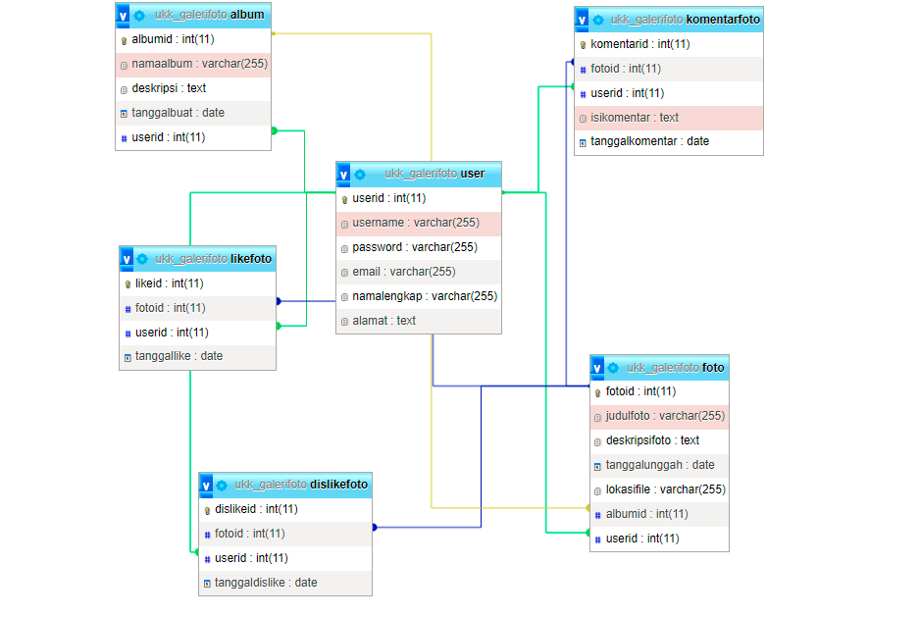

3.2. Membuat Database

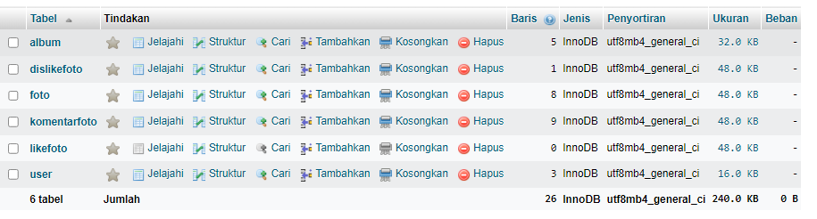

3.3. Perancangan Tabel

3.3.1. Tabel User

|  |  |  |  |  |  |  |
| --- | --- | --- | --- | --- | --- | --- |
| No | Fields | Type | Size | Null | Index | Atribut |
| 1 | Userid | int | 11 | not | Primary | Auto_increment |
| 2 | Username | varchar | 255 | not |  |  |
| 3 | Password | varchar | 255 | not |  |  |
| 4 | Email | varchar | 255 | not |  |  |
| 5 | namalengkap | varchar | 255 | not |  |  |
| 6 | alamat | text | - | not |  |  |

Syntax MySQL :

CREATE TABLE user (

Userid INT(11) NOT NULL PRIMARY KEY AUTO_INCREMENT,

Username VARCHAR(255) NOT NULL,

Password VARCHAR(255) NOT NULL,

Email VARCHAR(255) NOT NULL,

namalengkap VARCHAR(255) NOT NULL,

alamat TEXT NOT NULL

);

3.3.2. Tabel Album

|  |  |  |  |  |  |  |
| --- | --- | --- | --- | --- | --- | --- |
| No | Fields | Type | Size | Null | Index | Atribut |
| 1 | albumid | int | 11 | not | Primary | Auto_increment |
| 2 | namaalbum | varchar | 255 | not |  |  |
| 3 | deskripsi | text |  | not |  |  |
| 4 | tanggalbuat | date |  | not |  |  |
| 5 | userid | int | 11 | not |  |  |

Syntax MySQL :

CREATE TABLE album (

albumid INT(11) NOT NULL PRIMARY KEY AUTO_INCREMENT,

namaalbum VARCHAR(255) NOT NULL,

deskripsi TEXT NOT NULL,

tanggalbuat DATE NOT NULL,

userid INT(11) NOT NULL

);

3.3.3. Tabel Foto

|  |  |  |  |  |  |  |
| --- | --- | --- | --- | --- | --- | --- |
| No | Fields | Type | Size | Null | Index | Atribut |
| 1 | fotoid | int | 11 | not | Primary | Auto_increment |
| 2 | judulfoto | varchar | 255 | not |  |  |
| 3 | deskripsifoto | text |  | not |  |  |
| 4 | tanggalunggah | date |  | not |  |  |
| 5 | lokasifile | varchar | 255 | not |  |  |
| 6 | albumid | int | 11 | not |  |  |
| 7 | userid | int | 11 | not |  |  |

Syntax MySQL :

CREATE TABLE foto (

fotoid INT(11) NOT NULL PRIMARY KEY AUTO_INCREMENT,

judulfoto VARCHAR(255) NOT NULL,

deskripsifoto TEXT NOT NULL,

tanggalunggah DATE NOT NULL,

lokasifile VARCHAR(255) NOT NULL,

albumid INT(11) NOT NULL,

userid INT(11) NOT NULL

);

3.3.4. Tabel KomentarFoto

|  |  |  |  |  |  |  |
| --- | --- | --- | --- | --- | --- | --- |
| No | Fields | Type | Size | Null | Index | Atribut |
| 1 | komentarid | int | 11 | not | Primary | Auto_increment |
| 2 | fotoid | int | 11 | not |  |  |
| 3 | userid | int | 11 | not |  |  |
| 4 | isikomentar | text |  | not |  |  |
| 5 | tanggalkomentar | date |  | not |  |  |

Syntax MySQL :

CREATE TABLE komentar (

komentarid INT(11) NOT NULL PRIMARY KEY AUTO_INCREMENT,

fotoid INT(11) NOT NULL,

userid INT(11) NOT NULL,

isikomentar TEXT NOT NULL,

tanggalkomentar DATE NOT NULL

);

3.3.5. Tabel LikeFoto

|  |  |  |  |  |  |  |
| --- | --- | --- | --- | --- | --- | --- |
| No | Fields | Type | Size | Null | Index | Atribut |
| 1 | likeid | int | 11 | not | Primary | Auto_increment |
| 2 | fotoid | int | 11 | not |  |  |
| 3 | userid | int | 11 | not |  |  |
| 4 | tanggallike | date |  | not |  |  |

Syntax MySQL :

CREATE TABLE like (

likeid INT(11) NOT NULL PRIMARY KEY AUTO_INCREMENT,

fotoid INT(11) NOT NULL,

userid INT(11) NOT NULL,

tanggallike DATE NOT NULL

);

3.3.6. Tabel dislikefoto

|  |  |  |  |  |  |  |
| --- | --- | --- | --- | --- | --- | --- |
| No | Fields | Type | Size | Null | Index | Atribut |
| 1 | dislikeid | int | 11 | not | Primary | Auto_increment |
| 2 | fotoid | int | 11 | not |  |  |
| 3 | userid | int | 11 | not |  |  |
| 4 | tanggaldislike | date |  | not |  |  |

Syntax MySQL :

CREATE TABLE dislike (

dislikeid INT(11) NOT NULL PRIMARY KEY AUTO_INCREMENT,

fotoid INT(11) NOT NULL,

userid INT(11) NOT NULL,

tanggaldislike DATE NOT NULL

);

3.4. BackUp (Export) dan Restore (Import) Database

1. Membackup data

* Buka localhost/phpmyadmin dan buka database gallery
* Masuk ke bagian Ekspor
* Ubah metode Ekspor dengan memilih Kustom
* Ubah tampilan hasil dalam bentuk teks
* Centangkan semua pilihan pada statement opsi pembuatan objek
* Dan untuk mengekspornya klik **Kirim**

1. Merestore Data

* Buka localhost/phpmyadmin dan buka database gallery
* Masuk kebagian Import
* Masukkan data pada import data
* Setelah itu klik **Kirim**

**BAB IV**

**DESAIN RANCANGAN USER INTERFACE/USER EXPERIENCE (UI/UX)**

4.1. Login

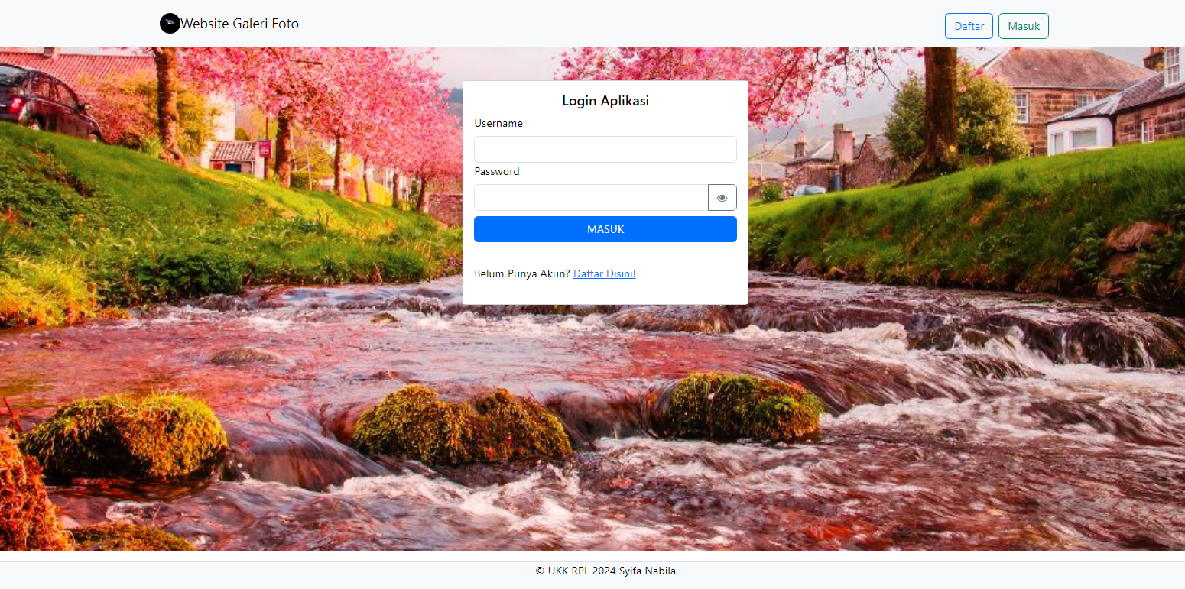

Penjelasan

* Pada halaman ini, User dapat melakukan input data yang telah dibuat agar dapat masuk kedalam websitenya.

4.2. Register

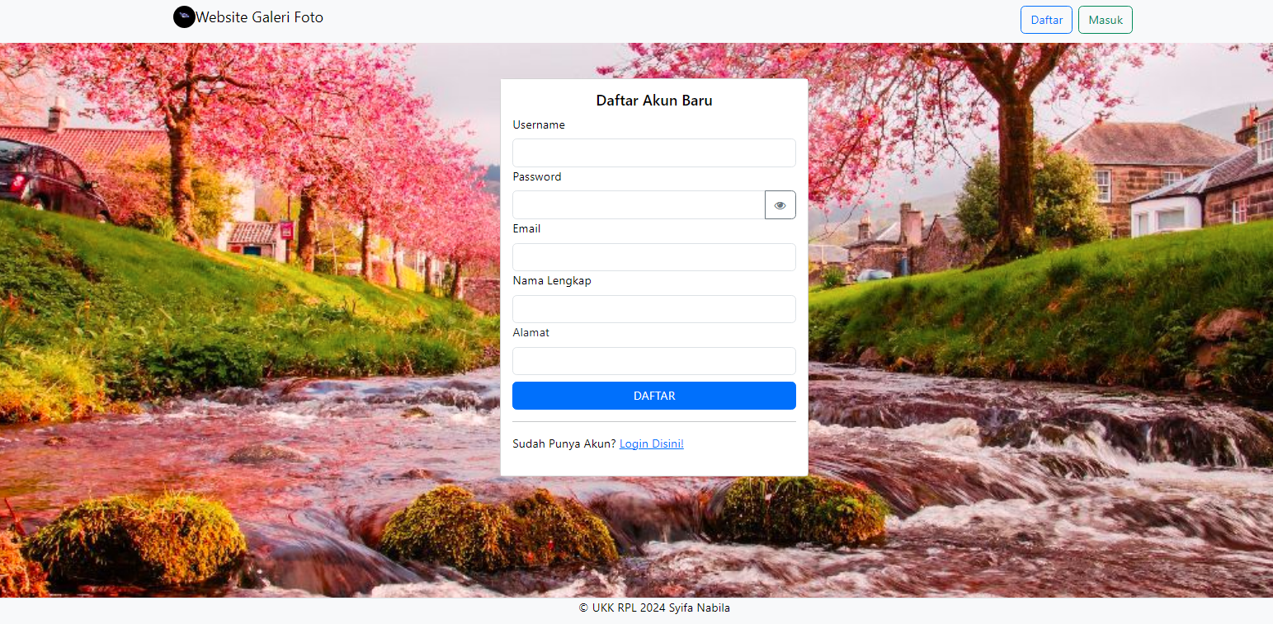

Penjelasan

* Pada halaman ini pengguna bisa melakukan pendaftaran diri agar dapat masuk kedalam websitenya

4.3. Halaman Dashboard Utama

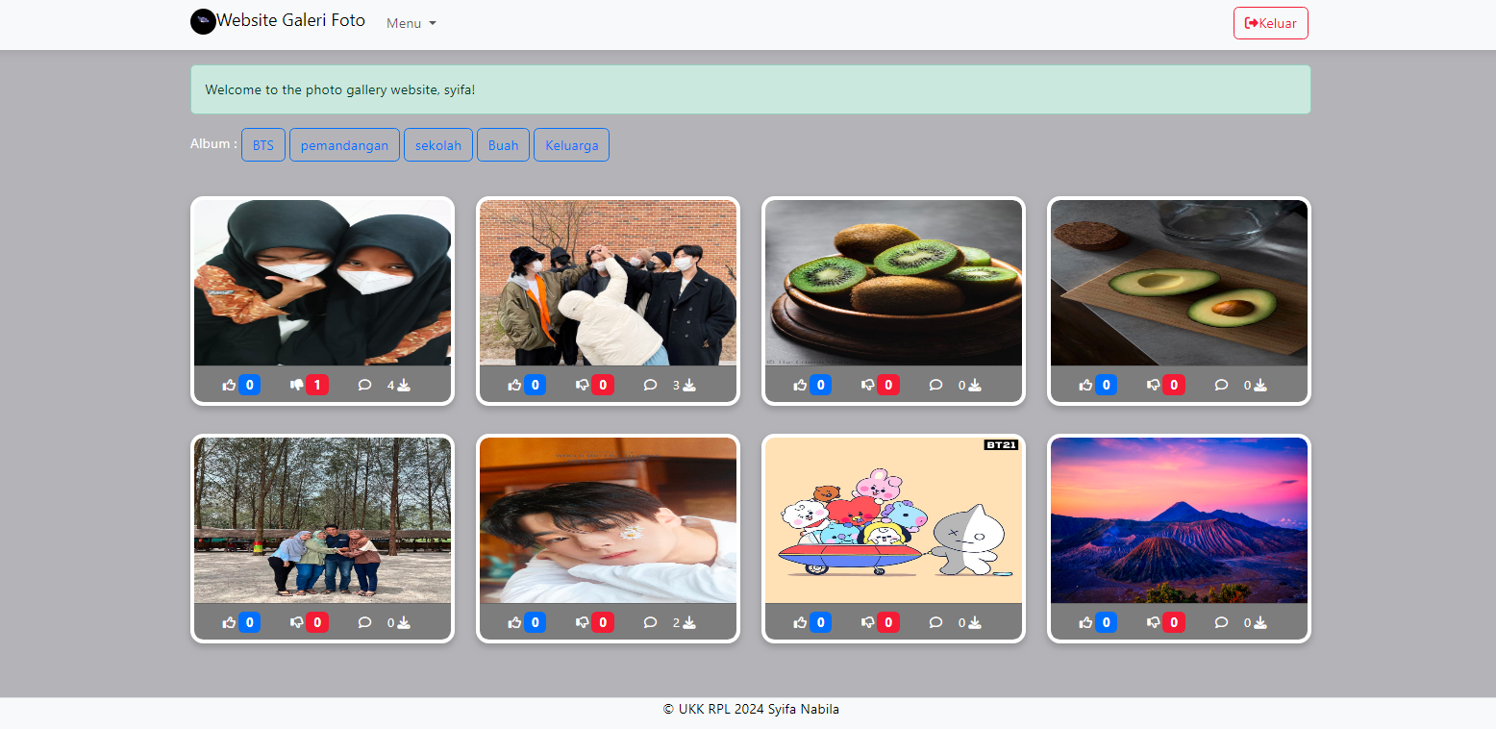

Pada halaman ini,pengguna bisa melihat menglike foto,dislike,deskripsi foto serta bisa memberikan komentar pada foto.

4.4. Menu Aplikasi

4.4.1. Menu Album

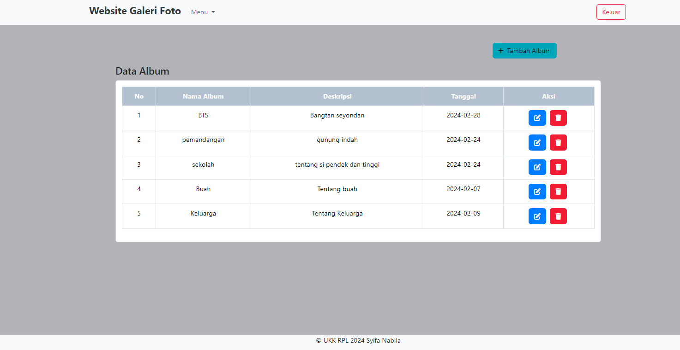

Pada menu ini, pengguna bisa mengedit nama album serta deskripsi album dan menghapus foto.

4.4.2. Menu Foto

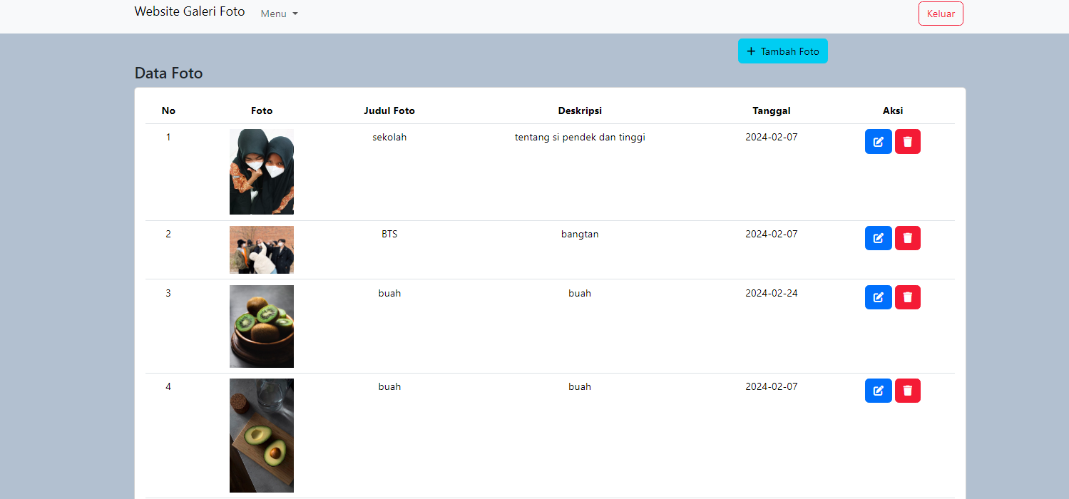

Pada menu ini pengguna bisa mengedit nama foto , deskripsi foto , mengganti foto dan pengguna juga bisa menghapus foto.

4.5. Halaman CRUD (Create, Read, Update, Delete)

4.5.1. CRUD User



* Tempat untuk login agar bisa masuk ke website nya.

4.5.2. CRUD Album

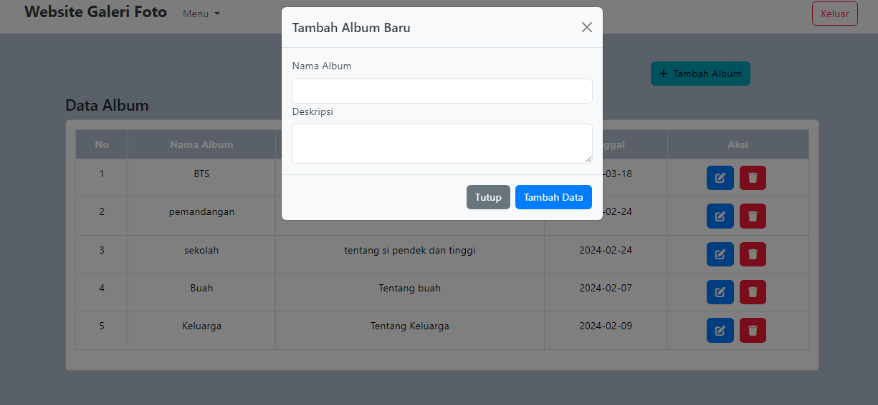

* Tempat menambahkan data album

4.5.3. Update Album

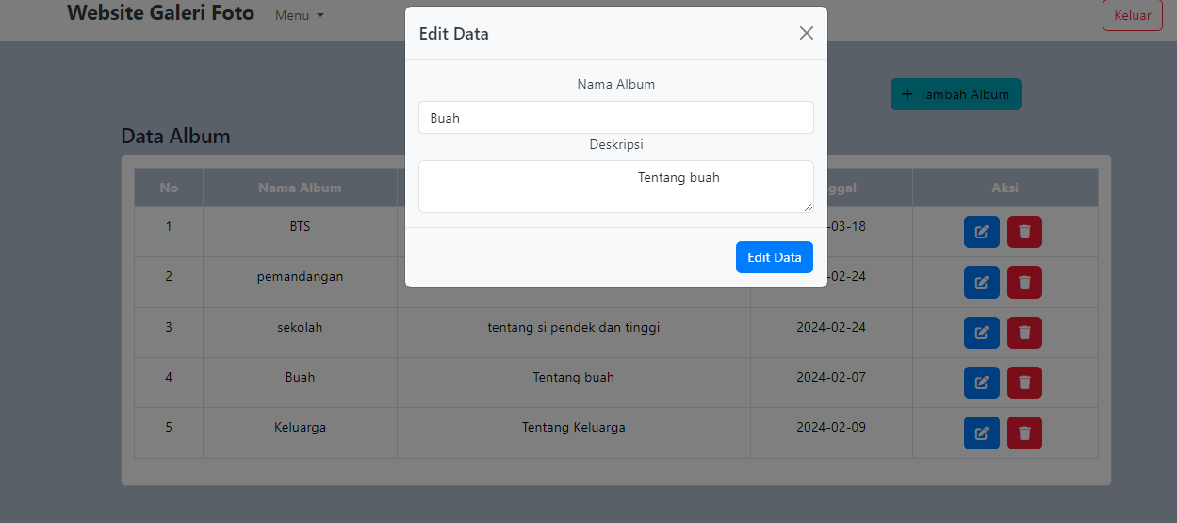

* Tempat untuk mengedit album

4.5.4. Read And Delete Album

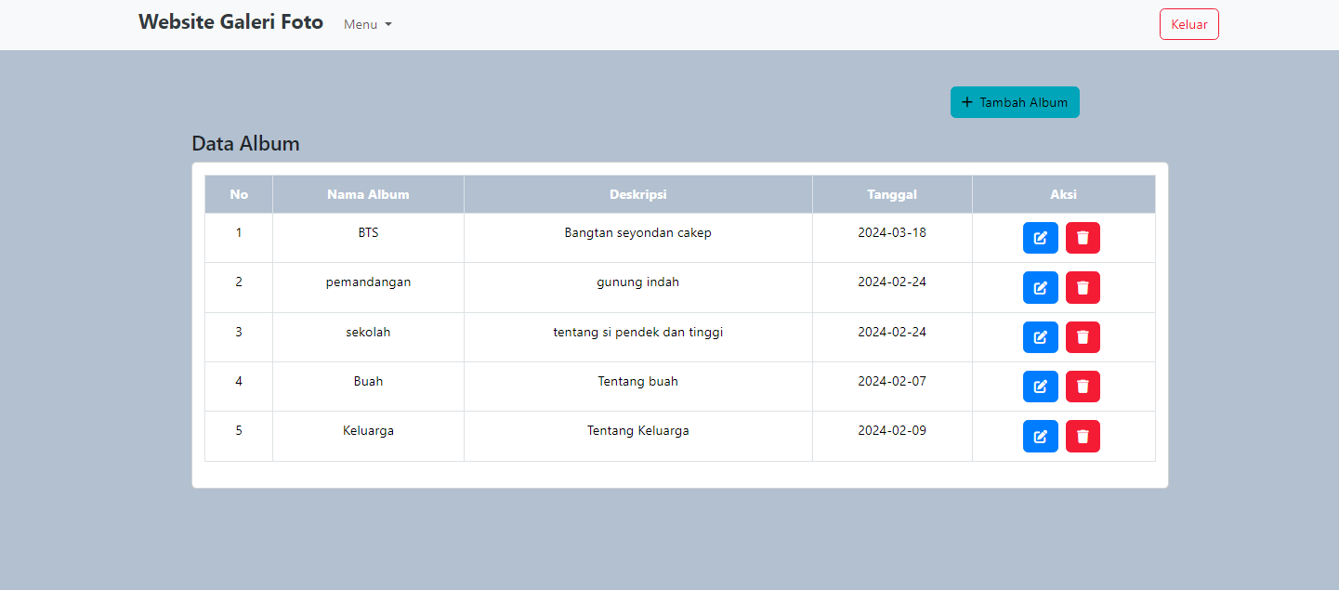

* Tempat untuk melihat data album dan menghapus data album

4.5.5. CRUD Foto

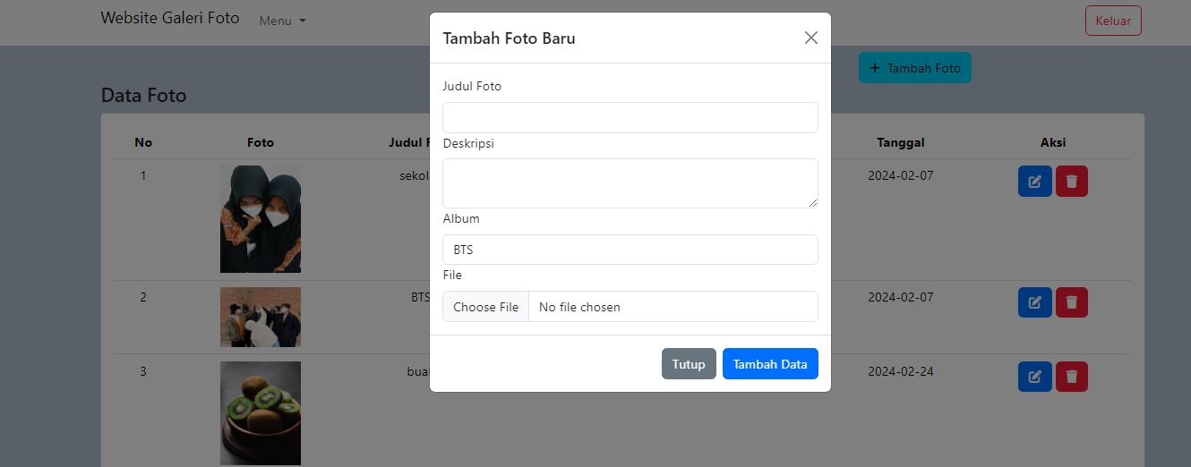

* Tempat untuk menambah data foto

4.5.6. Upadate Foto

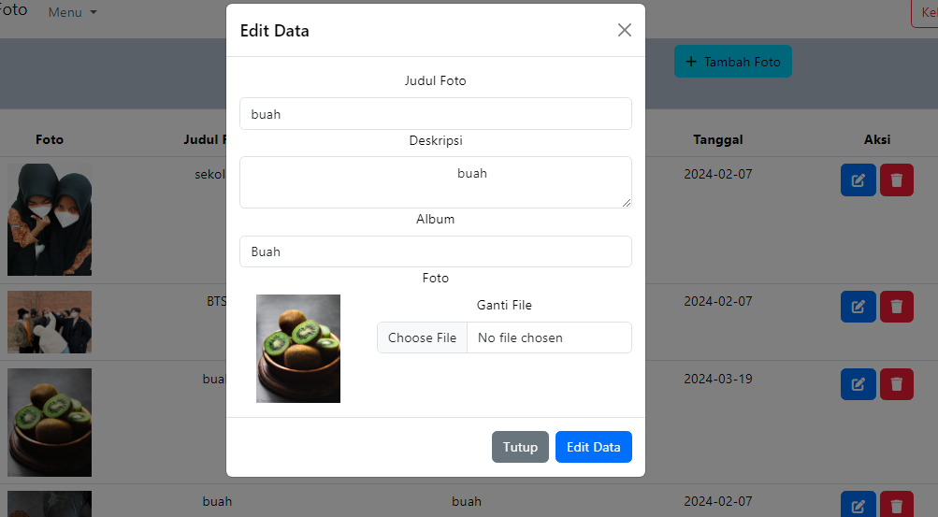

* Tempat untuk mengedit foto

4.5.7. Read And Delete Foto

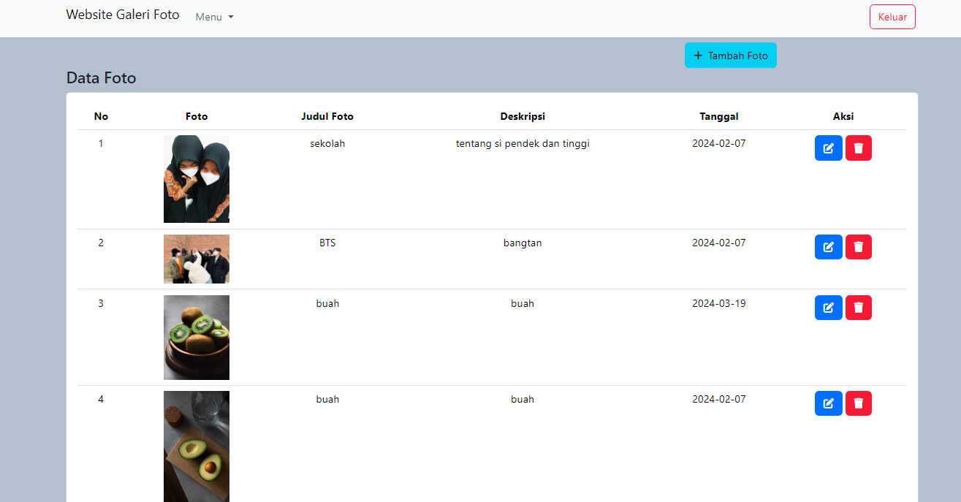

* Tempat untuk melihat data foto dan menghapus foto

**BAB V**

**MANUAL SINGKAT PENGGUNAAN APLIKASI**

5.1. Kebutuhan Alat dan Bahan

|  |  |  |  |  |
| --- | --- | --- | --- | --- |
| **No.** | **Nama**  **Alat dan Bahan** | **Spesifikasi Minimal** | **Jumlah** | **Keterangan** |
| **1** | **2** | **3** | **4** | **5** |
| 1. | Komputer (PC/Laptop) yang | - Prosesor : Dual Core | 1 Unit | Baik |
|  | difungsikan sebagai server | 2,4 GHz (2,93GHz untuk yang |  |  |
|  |  | memilih *platform mobile*) |  |  |
|  |  | - RAM : 2 GB (4GB |  |  |
|  |  | untuk yang memilih *platform* |  |  |
|  |  | *mobile*) |  |  |
|  |  | - Keyboard |  |  |
|  |  | - Mouse |  |  |
|  |  | - Monitor |  |  |
| 2. | Komputer (PC/Laptop) yang | - Prosesor : Dual Core | 1 unit | Baik |
|  | difungsikan sebagai client | 2,4 GHz (2,93GHz untuk yang |  |  |
|  |  | memilih *platform mobile*) |  |  |
|  |  | - RAM : 2 GB (4GB |  |  |
|  |  | untuk yang memilih *platform* |  |  |
|  |  | *mobile*) |  |  |
|  |  | - Keyboard |  |  |
|  |  | - Mouse |  |  |
|  |  | - Monitor |  |  |
| 3. | Smart Phone | Android /IOS | 1 unit | Baik |
| 4. | Koneksi Internet | Minimal 1 Mbps |  | Baik |

5.2. Instalasi Aplikasi Pendukung

Berikut adalah langkah-langkah instalasi aplikasi untuk membuat website galeri foto menggunakan XAMPP , Visual Studio Code (VsCode) , dan Google Chrome:

1. XAMPP

* Kunjungi situs web resmi XAMPP di <https://www.apachefriends.org/>.
* Unduh installer XAMPP sesuai dengan sistem operasi yang Anda gunakan (Windows, macOS, atau Linux).
* Jalankan installer XAMPP dan ikuti petunjuk instalasi yang muncul.
* Pada saat instalasi, Anda dapat memilih komponen yang ingin diinstal. Pastikan Anda memilih Apache dan MySQL karena kedua komponen ini diperlukan untuk menjalankan server web dan database.
* Setelah instalasi selesai, jalankan XAMPP Control Panel dan pastikan Apache dan MySQL diaktifkan.

1. Visual Studio Code (VsCode)

* Kunjungi situs web resmi VSCode di <https://code.visualstudio.com/>.
* Unduh installer VSCode sesuai dengan sistem operasi yang Anda gunakan (Windows, macOS, atau Linux).
* Unduh installer VSCode sesuai dengan sistem operasi yang Anda gunakan (Windows, macOS, atau Linux).
* Setelah instalasi selesai, buka VSCode untuk memastikan bahwa instalasi berhasil.

1. Google Chrome

* Kunjungi situs web resmi Google Chrome di <https://www.google.com/chrome/>.
* Klik tombol "Unduh Chrome" dan pilih opsi yang sesuai dengan sistem operasi Anda.
* Jalankan installer Chrome dan ikuti petunjuk instalasi yang muncul.
* Setelah instalasi selesai, buka Google Chrome untuk memastikan bahwa instalasi berhasil.

5.3. Fitur-Fitur Minimal dan Pembagian Privilege dalam Aplikasi

|  |  |
| --- | --- |
| **Fitur** | **User** |
| Login | X |
| Logout | X |
| Registrasi | X |
| Data Album | X |
| Tambah Album | X |
| Edit Album | X |
| Hapus Album | X |
| Data Foto | X |
| Tambah Foto | X |
| Edit Foto | X |
| Hapus Foto | X |
| Like Foto | X |
| Dislike Foto | X |
| Komentar Foto | X |

5.4. Cara Kerja Penggunaan Aplikasi

1. User bisa register terlebih dahulu jika user sudah register akan diarahkan ke login
2. Setelah login user akan diarahkan ke dashboard foto
3. Di dashboard user bisa melihat album dan foto yang ada.jika tertarik dengan foto user bisa menglike foto tapi jika user tidak tertarik bisa mengdislike foto yang ada didalam tampilan luar foto user juga bisa memberikan komentar pada foto yang ada didashboard.
4. User bisa mengklik foto dan akan masuk kehalaman detail foto dan beberapa komentar yang telah diberikan.
5. Jika user ingin membuat album maka klik menu album.
6. Di menu album user bisa menambahkan data album , mengedit , dan menghapus album yang user telah buat.
7. Jika user sudah menambahkan album baru maka album tersebut akan muncul di tampilan dashboard.
8. Jika user ingin menambahkan foto maka klik menu data foto.
9. Dimenu foto user bisa menambahkan foto yang ingin ditambahkan , dan dimenu data foto user juga bisa mengedit foto serta menghapus foto.
10. Jika user ingin keluar dari aplikasi user bisa mengklik menu keluar yang ada didalam website tersebut.

**LINK DOKUMENTASI GITHUB**

**PENUTUP**

Dengan demikian, pembangunan aplikasi website galeri foto ini telah berhasil menggambarkan pentingnya desain yang menarik, fungsionalitas yang optimal, dan pengalaman pengguna yang memuaskan. Dengan terus memperhatikan umpan balik pengguna, pembaruan berkala, aplikasi ini akan terus berkembang dan memberikan nilai tambah bagi pengguna kami.

**PROFIL PESERTA UJI KOMPETENSI KEAHLIAN**